При розжиге мангала и костров будьте осторожны!

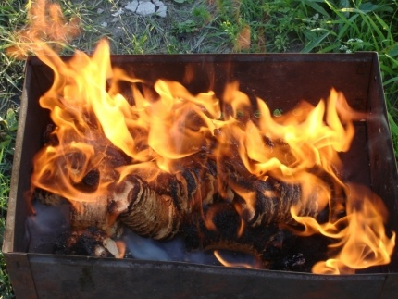
Будьте осторожны при обращении с открытым огнем:
В процессе приготовления шашлыка не стоит забывать о мерах пожарной безопасности. Ведь для его приготовления используется открытый огонь, а это всегда связано с определенной опасностью.
Если вы готовите шашлык на даче или приусадебном участке, располагайте мангал в специально отведенном для этого месте, вдали от дома и хозяйственных построек. Не оставляйте разожженный мангал без присмотра, и, тем более, не доверяйте разведение огня детям. При приготовлении шашлыков не забывайте, что раздуваемые ветром искры могут разлететься на большое расстояние, далее начинается тление.
Во время отдыха на природе часто приходится жарить «на том, что найдется, и где придется». Однако рекомендуем использовать специальные угли и захватить с собой мангал. Если вы не используете мангал или гриль, то даете опасную свободу пламени в его действиях. Занятые отдыхом, вы можете обнаружить пожар слишком поздно и уже не сможете им управлять. В мангале же огонь как в клетке, полностью подчинен вам, что обеспечивает безопасность. Не разжигайте костер или мангал над низко растущими деревьями.
Нельзя использовать для розжига легковоспламеняющиеся и горючие жидкости: горючие пары во время поднесения спички могут опалить вас, а если в мангале или костре есть хоть одна искорка, то не исключена вероятность того, что бутылка с жидкостью может вспыхнуть в ваших руках.

Отдел надзорной деятельности и профилактической работы Всеволожского района УНД и ПР Главного управления МЧС России по Ленинградской области напоминает:
В случае пожара или появления дыма, немедленно позвоните по телефону
01 (моб. 101,112), 8 (813-70) 40-829

